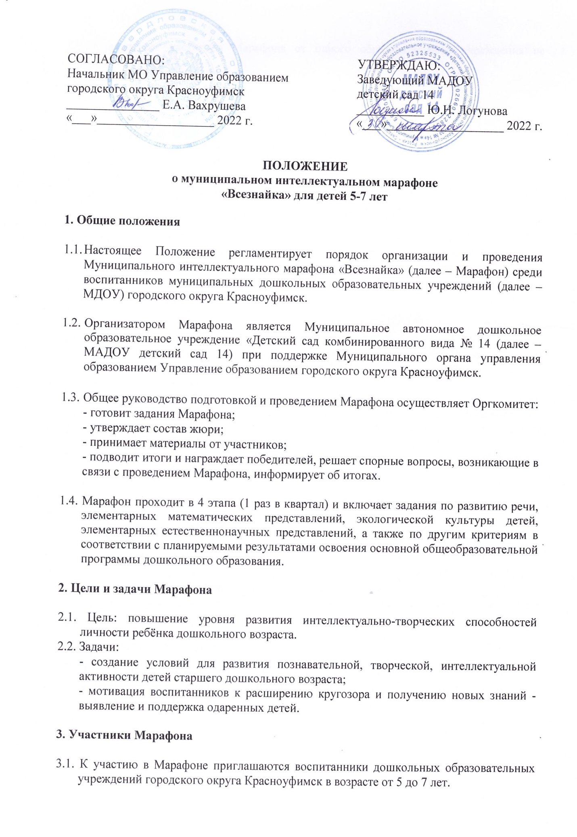

3.2. Количество участников Марафона от одного образовательного учреждения не ограничивается.

**4. Условия организации Марафона**

4.1. Форма участия в Марафоне – заочная.

4.2. Марафон проводится в 4 этапа:

- 1 тур -с 09.03.2022 по 19.03.2022

- 2 тур–с 11.05.2022 по 20.05.2022

- 3 тур – с 05.09.2022 по 16.09.2022

- 4 тур- с 08.11.2022 по 18.11.2022

4.3. Критерии оценивания:

- правильность выполнения работы (за каждое выполненное задание - 1 балл);

- аккуратность работы (выполнение графических работ без пробелов и выходов за контур; при несоблюдении данного условия снимается 1 балл от общего количества баллов).

**5. Условия проведения Марафона**

5.1. Для участия в Марафоне необходимо отправить в одной папке:

- заполненную заявку (приём заявок от образовательных организаций, оформленных согласно *Приложению 1,* осуществляется до 19.03.2022 включительно);

- скан об оплате *(квитанция в Приложении 2);*

- скан заполненного бланка олимпиады.

* 1. Бланки с выполненными заданиями сканируются и отправляются в Оргкомитет по электронной почте [dskonkurs14@mail.ru](mailto:dskonkurs14@mail.ru) в сроки в соответствии с п. 4.2. В теме письма указать – интеллектуальный марафон «Всезнайка».
  2. На основании Устава МАДОУ детский сад 14 участие в Марафоне платное: *организационный взнос составляет 100 рублей*.

1. **Подведение итогов Марафона и награждение участников**

6.1. По результатам Марафона определяется абсолютный победитель 4-х туров, набравший максимальное общее количество баллов. По итогам каждого тура определяются победители и призёры.

6.2. Итоги Марафона будут опубликованы на официальном сайте МАДОУ детский сад 14 городского округа Красноуфимск в разделе «Конкурсы и конференции» <https://14kruf.tvoysadik.ru/?section_id=5> не позднее 7 дней после срока окончания приема работ.

1. **Координаторы Марафона**

По возникающим вопросам можно обратиться в рабочие дни с 08.30 до 16.00 по телефонам:, 89623884844 - Ершова Ирина Александровна, учитель-логопед (организатор), 89918049970 - Дубинова Елена Алексеевна, заместитель заведующего

*Приложение 1*

**Заявка на участие**

**в интеллектуальном марафоне «Всезнайка» для детей 5-7 лет**

**(1 тур)**

|  |  |  |  |  |
| --- | --- | --- | --- | --- |
| ФИ участника | Возраст | Название  образовательного  учреждения | ФИО руководителя, должность | Адрес электронной  почты руководителя,  телефон |
|  |  |  |  |  |

*Приложение 2*

|  |  |  |  |
| --- | --- | --- | --- |
|  | **Идентификатор** | | **Форма № ПД-4** |
| **ИЗВЕЩЕНИЕ**  **Кассир** | | **ИНН 6619006464 КПП 661901001 УФК по Свердловской области (Финансовое управление администрации ГО Красноуфимск, МАДОУ детский сад 14, л/с 32906170260)________________________________________**  (ИНН и наименование получателя платежа)  **р/с № 03234643657470006200_____________________________**  (номер счета получателя платежа)  **УРАЛЬСКОЕ ГУ БАНКА РОССИИ Г.ЕКАТЕРИНБУРГ__**  (наименование банка и банковские реквизиты)  **БИК 016577551___________________к/с 40102810645370000054___________________________________**  **КБК 90600000000000000130 ОКТМО 65747000**  **За олимпиаду «Всезнайка»**  (наименование платежа)  Дата ________________ Сумма платежа **100 руб. 00 коп.**  _____________________________________________________________________________________________  (Ф.И.О., адрес плательщика)  **Плательщик** | |
| **КВИТАНЦИЯ**  **Кассир** | | **ИНН 6619006464 КПП 661901001 УФК по Свердловской области (Финансовое управление администрации ГО Красноуфимск, МАДОУ детский сад 14, л/с 32906170260)________________________________________**  (ИНН и наименование получателя платежа)  **р/с № 03234643657470006200_____________________________**  (номер счета получателя платежа)  **УРАЛЬСКОЕ ГУ БАНКА РОССИИ Г.ЕКАТЕРИНБУРГ**  (наименование банка и банковские реквизиты)  **БИК 016577551___________________к/с_ 40102810645370000054___________________________________**  **КБК 90600000000000000130 ОКТМО 65747000**  **За олимпиаду «Всезнайка»**  (наименование платежа)  Дата ________________ Сумма платежа **100 руб. 00 коп.**  _____________________________________________________________________________________________  (Ф.И.О., адрес плательщика)  **Плательщик** | |

**Уважаемые коллеги, просьба внимательно заполнять реквизиты МАДОУ детский сад 14**

**За олимпиаду «Всезнайка»**

**Алгоритм оплаты через сбербанк онлайн:**

**1. Выбираем Платеж по реквизитам**

**2. Вводим ИНН 6619006464**

**3. Из появившихся вкладок**

**- *Детский сад 14 г. Красноуфимск***

***- Детский сад 14 (родительская плата)***

***- Вести реквизиты вручную***

**ВЫБИРАЕМ ТОЛЬКОТРЕТЬЮ «Ввести реквизиты вручную»**

**4. Расчетный счет 03234643657470006200**

**5. БИК 016577551**

**6. ФИО участника**

**7. Лицевой счет ребенка – 14**

**8. Заполняйте свои паспортные данные**

**9. ФИО ребенка – заполняйте как в п.6**

**10. Сумма платежа – 100 рублей**